TO DO LIST CRÉATION ENTREPRISE

Domiciliation => non
Rendez-vous BGE et CMA pour infos => OK
Conditions générales de vente => OK
Politique de confidentialité => OK
Modèles de devis, contrats petsitting, contrats educ, factures => OK
Guichet unique => OK
Immatriculation entreprise, => OK
- date de début d’activité : 01/10/2025
- attestation sur l’honneur de non condamnation : https://www.service-public.fr/simulateur/calcul/DeclarationNonCondamnationEtFiliation
- Piece d’identité
- Justificatif de domicile
- Attestation de délivrance du conjoint ? pas besoin
- Télécharger la synthèse pour demande d’ACRE => OK

SIRET = 99047840600012
SIREN = 990478406
N° SS = 2770594052106 54

Demande ACRE (exonération 50% cotisations sociales) => OK acceptée

Site web + QR Code => OK
Ligne tél pro => à commander début septembre – eSIM => OK

TEL = 06 98 68 15 87

Flyers + cartes de visite : vistaprint => à commander dès que numéro tél dispo +
Tampon : nom de l’entreprise (nom + EI° , l’adresse, le siret (option logo et nom commercial, adresse mail et n°tel) => OK

Floquage : à faire début septembre => OK
- sweat => https://www.amazon.fr/dp/B0CK2BBH6N/ref=sspa_dk_detail_right_aax_0?psc=1&sp_csd=d2lkZ2V0TmFtZT1zcF9kZXRhaWxfcmlnaHRfc2hhcmVk
- t-shirt
- tote bag => https://www.vistaprint.fr/vetements-sacs/sacs/sacs-en-toile/sac-fourre-tout-en-coton-leger-madras => ok
- casquette => amazon => ok
- sac à dos => Amazon

Déposer logo sur INPI => OK - confirmé

https://business.google.com/fr/business-profile/ => OK

A faire au retour de vacances
Créer un compte URSSAF => en attente attestation CPAM + URSSAF
Création d’un compte pro sur impots.gouv => à faire fin septembre => ok
- Déclaration CFE sera envoyée fin novembre. Si pas reçu, demander sur impots.gouv => OK
Ouverture compte bancaire Hello Bank => OK

Adhésion :
Vox Animae => demande envoyée 01/10 - OK
Arginine (?),
Collectif Catus => dossier envoyé le 22/09
SECEP => OK
MFEC => adhésion fermée pour 2025 – à faire en janvier 2026
SNPCC => OK
France Petsitters => OK
30 millions d’amis (?)
Le chien mon ami => OK
Resanimo.com (annuaire) => demande d’inscription envoyée 28/10

A faire dernière semaine de septembre
Dispositif de médiation à la consommation (SMP 10€/an) => demande ANM-conso via SECEP 22/09 => OK
Assurance RC pro (Axa en partenariat avec la SECEP) => OK - Orus

Com :
Site Mairie de Montreuil
Annonce sur le Montreuillois : 01 48 70 67 78 - lemontreuillois@montreuil.fr, => non, trop cher
FB de la ville de Montreuil => OK
Contacter La Poste => pas utile

Déposer flyers :
Marie, Sonia, Chouchou, Zazou : 15 chacun

Intermarché => 1 affiche (26/09)
G20 => 1 flyer affiché + 1 flyer donné au patron du magasin (26/09)
Chani => 15 déposés (25/09)
Café Pèche => 10 flyers déposés (26/09)
Tatoueur Fatalistas => 20 flyers (26/09)
Librairie Storybulle => 10 flyers (26/09) => ne veut plus de flyers
Primeur => 1 flyer affiché +5 (26/09)
Le Coffee Bock => 10 flyers déposés (26/09)
Primeur bio => 1 flyer affiché + 5 (26/09)
Maison de quartier Grand Air => 10 flyers (27/09)
Yookoso => 12 flyers (10/10)
Maison de quartier Gérard Rinçon - 30 Rue Ernest Savart, 93100 Montreuil

Carrefour Market => 1 affiche (01/10)
Franprix => 1 affiche et 1 flyer
Monop => rien

Veterinaires:
Dr Ducroux => 10 flyers (30/09)
Cabinet vétérinaire de la Poste - 3 Rue Ariste Hémard, 93100 Montreuil => 10 flyers + cartes de visite (01/10)
Clinique vétérinaire Chanzy - 35 Bd Chanzy, 93100 Montreuil => 10 flyers (01/10)

Cabinet Vétérinaire des Lilas - 16 Rue Francine Fromond, 93260 Les Lilas
DOUG Toilettage & Shop - 14 Pl. Charles de Gaulle, 93260 Les Lilas
ROMAINVET - Dr Odru, Dr Pierron, Dr Prevot - 85 Rue de Paris, 93230 Romainville => 14/10
Votre chien et moi - 1 Rue des Bleuets, 93230 Romainville => pas de local
Cabinet vétérinaire du Dr Chaurand - 36 Rue Anatole France, 93130 Noisy-le-Sec => 14/10
Clinique veterinaire Lesson - 11 Rue du Quatrième Zouave, 93110 Rosny-sous-Bois => 14/10
O Bonheur Des Chiens - 32 bis Av. Georges Clemenceau, 93360 Neuilly-Plaisance => 14/10
Chauvaux Valérie - 21 Rue Paul Vaillant Couturier, 93360 Neuilly-Plaisance => 14/10
Clinique vétérinaire VETOBDM - 130 Av. du 8 Mai 1945, 94170 Le Perreux-sur-Marne => 14/10
Clinique vétérinaire : Veto34 - 17 Bd d'Alsace Lorraine Nationale 34, 94170 Le Perreux-sur-Marne
Clinique Vétérinaire des Moulins - Dr JENNY et Dr BERTRAND - 59 Brd De Verdun entrée rue Gay Lussac en face de la crèche, 94120 Fontenay-sous-Bois
Clinique Vétérinaire Amical'Vet Dr Cadeau et Dr Desclefs - 15 Bis Av. de la République, 94120 Fontenay-sous-Bois

Animalerie Croix de Chavaux : chiens, chats et les autres => 10 flyers + cartes de visite (01/10)
Truffaut Rosny ?

Toiletteurs :
Harmonie Toilettage - 11 Rue de Paris, 93230 Romainville

Pierre => boulot + kiné
Sandrine : bureaux Malakoff et Nanterre (fermé pour le moment)

Pro à contacter :
Coralie Lallement Ostéopathe animalier, Fontenay
Julia Jeannin Ostéopathe Animalier, Paris 11
Asso : Les Chats des Rues, l’Arche de Villemomble

Mise en place d’un registre obligatoire :
→ Mettre en place un livre des recettes / prestations encaissées en indiquant un certain nombre d’information :
- Montant et origine des recettes (Identité du client)
- Mode des règlements (CB / chèques ?/ espèces..)
- Références des pièces justificatives (numéro de facture par exemple)

Définir prix, indemnité kilométrique (0,50€ au delà de 10 km)
Définir budget temps et répartition entre : Productif (30%)/Admin (20%)/Commercial, prospection, RS (50%)

Tournée des partenaires tous les 1er lundi du mois. Déposer flyers, compter combien ont été pris depuis passage précédent, en rajouter, discuter, créer la relation.

DoggyKat

A payer :
Cotisations sociales – 22% du CA, tous les mois => URSSAF
Impôts, déclaration CA => CA – abattement (50%) BIC, BNC (versements libératoires à partir de
CFE => (taxe d’habitation), dépend du CA de l’année N-2, pas de CFE pendant année de création. Exonération CFE (Artisan ?) environ 250€/an sur impots.gouv en décembre + taux d’imposition de la commune (30%)

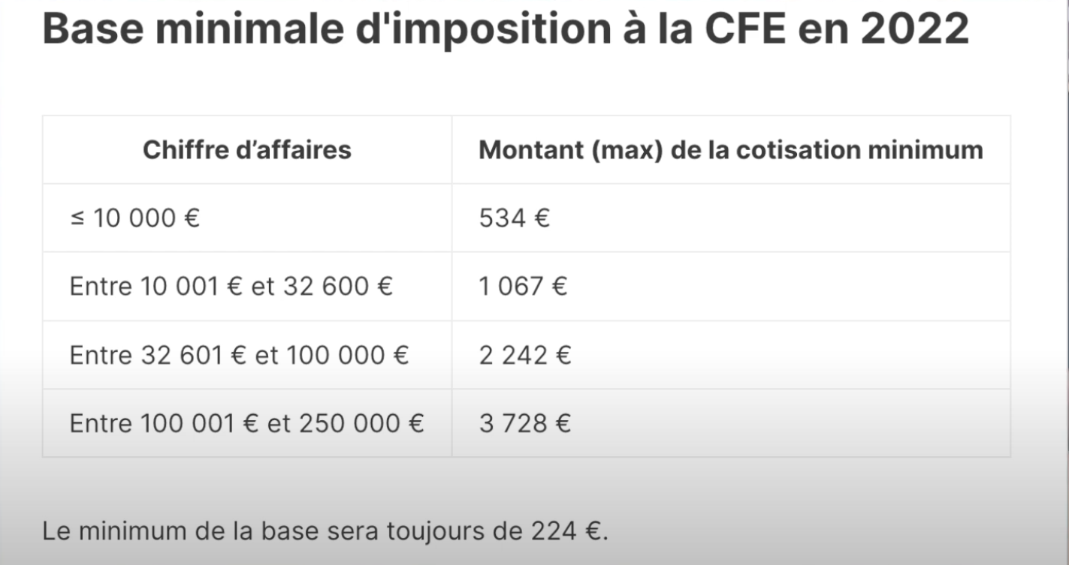

Cotisation formation pro : 0,1 à 0,3%

Insta : https://www.instagram.com/doggykat.fr/
FB : https://www.facebook.com/profile.php?id=61578490143787

Canva : https://www.canva.com/brand/join?token=OsNipvD_-BfNVLVZFl9BVw&brandingVariant=edu&referrer=team-invite
Mockups

Photos :
https://pixabay.com/fr/illustrations/ai-généré-chats-animaux-mammifères-8920543/
https://fr.freepik.com/search?format=search&last_filter=query&last_value=chien+et+chat&query=chien+et+chat
https://www.pexels.com/fr-fr/chercher/chien%20qui%20mange/

Couleurs pantone : https://www.agence-casanova.fr/professionnel/identitaire/pantone.html

Formation pas chère :
https://equilibreformation.com

Réseau :

Wendy Walking Dog
https://www.facebook.com/profile.php?id=100063506017418&sk=about
+33 7 60 44 69 61
Travaille sans friandise, en balade source de conflit
Ne travaille pas sur la réactivité.
Plutôt chiens sensibles, renouer avec le chien, chiot
Éducation depuis 10 ans, promenade depuis 2020
Stagiaires sur secteur de Dreux – 35h par semaine, accompagne le matin pour la tournée pour récupération des chiens à 6h45. Du lundi au vendredi.
En forêt 8h30, balade puis dépose les chiens. Balade ludique.

Laura à Montreuil lucky dogs
Formation Canidélite https://canidelite.fr/formation-educateur-canin-canidelite/#centres

Marion de La Meute Citadine

Éducation pure : Ludovic de Sans laisse
(clash avec Julia sur collier à vibration)

Boris en Suisse : https://www.neurodog.ch

Groupe whatsapp de promeneurs de chiens
10% de voitures équipées
Transport

Formations :

Jeremy Serindat => la référence dans le domaine de la réactivité
Friandise ou jeu
Balade + éducation à Lyon

Sacha Goldman Dog Faculty : https://www.dogfaculty.com/interventions-exterieures-et-formations/

Woofest de Paris –

Clicker training – bon timing donner bcp de friandises

Protocol de rappel
Tous les chiens ont une tolérance au rappel qu’on peut augmenter ou diminuer.
Le chien propose des moments d’écoute, proposer rappel, rappel au pied seulement si obligatoire et nécessaire
Si en interaction avec son environnement.

DoggyKat

- Isabelle Le Roch
Entreprise Individuelle
7 rue Dombasle 93100 Montreuil
+33 6 98 68 15 87
Siret : 99047840600012
www.doggykat.fr

Beige #E1BEA4

Beige clair logo #ebd9b7

Marron terne logo #ccbeaa

Gris #BABBBC

Gris foncé y

Gris terne logo #595143

Marron vibrant logo #6f5331

Motifs Fond #F0EDE8

Motifs beige #E1BEA4

https://www.sciencedirect.com/science/article/pii/S0168159125003144?via%3Dihub

https://vetapps.vet.upenn.edu/cbarq/

https://vetapps.vet.upenn.edu/febarq/

https://evolutioncanine.ca/a-propos-simonne-raffa-educatrice-canin-montreal/

https://www.youtube.com/@strategemarketing

calming signals

✨🐾 Nouvelle aventure ! 🐾✨ Mon projet se concrétise
Je suis ravie de vous présenter mon entreprise DoggyKat et de vous annoncer le lancement de mon activité de Services pour Animaux de Compagnie.
Mes prestations :
➡️ Accompagner les propriétaires de chiens et de chats dans la compréhension et la résolution des problématiques de comportement.
➡️ Renforcer la complicité entre vous et votre chien lors de cours individuels d'éducation canine.
➡️ Proposer un service de garde à domicile pour Chiens, Chats et NAC, pour prendre soin de vos compagnons pendant votre absence en toute confiance.
➡️ Promener votre chien pour combler ses besoins d'activités physiques et mentales
🐶🐱 Que ce soit pour un chiot, un chaton, ou un animal adulte, je propose une approche basée sur le respect et la bienveillance.
✅ Mon Objectif : Favoriser une relation harmonieuse et équilibrée entre vous et votre animal.
🎯 J’interviens principalement sur Paris, Val-de-Marne et Seine-Saint-Denis.
👉 N’hésitez pas à partager ce post ou à me mettre en relation avec toutes personnes qui pourraient être intéressées.
💌 Pour en savoir plus ou échanger :
🛜 www.doggykat.fr
📲 06 98 68 15 87
📩 contact@doggykat.fr
Merci d’avance pour votre soutien et vos partages 🙏

Hello everyone. My name is Isabelle and I am delighted to introduce DoggyKat, my company for Dogs, Cats and all other Pets.
My services:
➡️ Helping dog and cat owners understand and resolve behavioural issues.
➡️ Strengthening the bond between you and your dog through individual dog training classes.
➡️ Offering a home boarding service for dogs, cats and exotic pets, so you can leave your pet in safe hands while you are away.
➡️ Walking your dog to meet its physical and mental activity needs.
🐶🐱 Whether for a puppy/kitten or adult animal, I offer an approach based on respect and kindness and animal well-being.
✅ My goal: To help you build a long-term, harmonious and balanced relationship between you and your pet(s).
🎯 I mainly work in Montreuil (93) area : Paris, Val-de-Marne and Seine-Saint-Denis (France).
🇫🇷French (native) and English spoken 🇬🇧
👉 Feel free to share this post or put me in touch with anyone who might be interested.
💌 For more information or any questions :
🛜 www.doggykat.fr
📲 +33 (0)6 98 68 15 87
📩 contact@doggykat.fr
Thank you in advance for your support and for sharing 🙏

Je suis ravie de vous présenter mon entreprise DoggyKat, - Services pour Animaux de Compagnie :
Bilan Comportemental Chien/Chat
Coaching
Education Canine
DogWalking/Petsitting Chat et NAC
Conseil en Nutrition Chien/Chat

https://creation-individuelle.bge-parif.com => dossier candidature envoyé le 18/11/2025

Réseaux sociaux : paa.ge/doggykat

Cmd+fn+F2

https://90.3.145.148:10000/

